Преподаватель: Стрилец И.П.
МДК 05.01 «Слесарное дело и технические измерения»
4 ТЭМ 13.10.2021
4 пара
Практическое занятие

Тема: Изучение устройства карусельного станка, основных узлов.
Цель работы: Изучить классификацию и основные типы токарно-карусельных станков.
2. Изучить устройство токарно-карусельного станка.
Время: 2 часа
Задание:
1. Изучить классификацию токарно-карусельных станков.
2. Рассмотреть основные типы токарно-карусельных станков.
3. Изучить устройство токарно-карусельного станка.
4. Изучить назначение органов управления токарно-карусельного станка и их расположение на станке: кнопки, клавиши, переключатели, элементы сигнализации, отсчетные устройства.
Оборудование: методические указания по выполнению работы.
Краткие теоретические сведения
Наиболее значимым элементом конструкции станков токарно-карусельной группы является их рабочий стол, на котором размещена планшайба. Именно здесь фиксируется заготовка, требующая обработки. Рабочая поверхность стола располагается в горизонтальной плоскости, что упрощает процесс установки на него заготовок со значительными габаритами и весом.
В зависимости от модели и особенностей конструкции среди станков токарно-карусельной группы выделяют одно- и двухстоечные. На первых устанавливается планшайба диаметром до 1600 мм. Такие агрегаты применяются для работы с заготовками, имеющими диаметр до 1500 мм. Более впечатляющими характеристиками обладают двухстоечные агрегаты, на которых может устанавливаться планшайба диаметром до 25000 мм, что дает возможность обрабатывать очень габаритные заготовки.
На станине двухстоечного агрегата, расположенной в вертикальной плоскости, есть две направляющие, по которым перемещается поперечина со смонтированными на ней двумя суппортами – револьверным и расточным. Суппорты станка, в свою очередь, перемещаются по горизонтальным направляющим поперечины.
В револьверный суппорт, который может совершать движение в вертикальном и горизонтальном направлениях, входят продольная каретка и ползун, перемещающийся по вертикальной оси. Именно на ползуне монтируется револьверная головка со специальными отверстиями для установки режущего инструмента. При помощи револьверного суппорта и закрепленного в ней режущего инструмента выполняются такие технологические операции, как обработка наружных поверхностей, сверление отверстий, подрезание торцов детали.
Конструкция расточного суппорта включает продольную каретку, на которой монтируется поворотный механизм. В последнем имеется ползун с установленным на нем резцедержателем. При помощи расточного суппорта и инструментов, закрепленных в нем, выполняются обработка конических поверхностей, растачивание отверстий и прорезание внутренних канавок.
На одностоечных станках токарно-карусельной группы устанавливается боковой суппорт, состоящий из продольной каретки, ползуна и резцедержателя. Назначение такого суппорта заключается в том, чтобы обеспечить обработку наружных поверхностей.

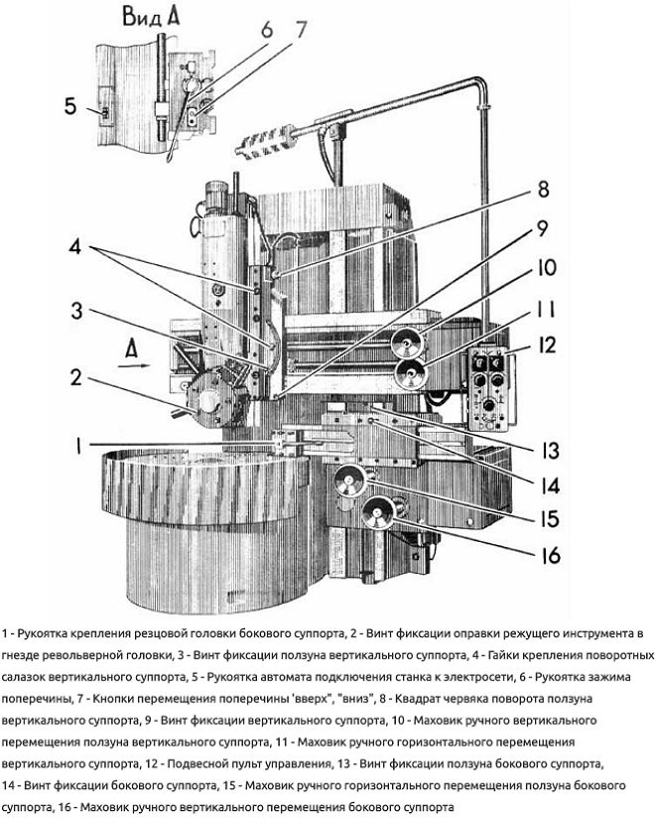

Основные узлы токарно-карусельного оборудования на примере станка 1512

Содержание отчета
1. Записать в тетради для практических работ классификацию металлообрабатывающих станков и типы токарно-карусельных станков.
2. Расшифровать модель станка 1512 и записать его назначение.
3. Описать органы управления токарно-карусельным станком 1512 и их расположение на станке.
4. Объясните, что означает 1 цифра и последующие цифры в обозначении станков?
5. Расскажите, для обработки, каких деталей предназначены токарно-карусельные станки?

Список источников

1.Вереина Л.И. Токарь высокой квалификации: учеб. пособие для нач. проф. образования / Л.И. Вереина. - М.: Издательский центр «Академия», 2012. - 368 с.
2. Черпаков Б.И. Металлорежущие станки: учебник для нач. проф. образования / Б.И. Черпаков, Т.А. Альперович. - М.: Издательский центр «Академия», 2012. - 368 с.
3.Вереина Л.И. Справочник токаря: учеб. пособие для нач .проф. образования / Л.И. Вереина. - М.: Издательский центр «Академия», 2012. – 448 с.

Отчет о практической работе прислать на электронный адрес: strilets.ivan@mail.ru
Срок выполнения задания 2 дня!!!!!!!!!!!!!

